**Прокуратура Хворостянского района разъясняет «О времени ожидания скорой медицинской помощи»**

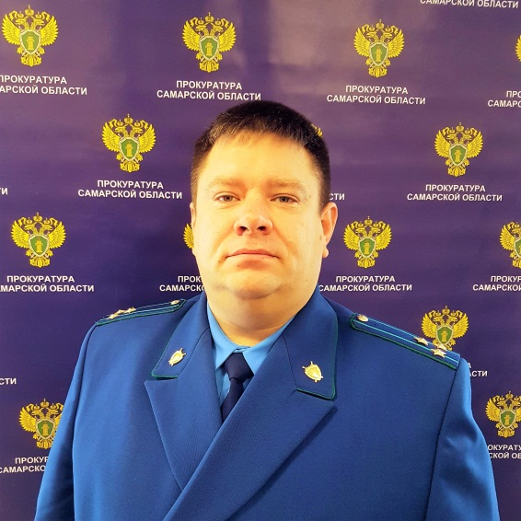

- Добрый день! Моей маме стало плохо с сердцем, ей стало трудно дышать и я вызвала скорую, мы ждали ее 40 минут. Разве такое время ожидания бригады является законным?

*На вопрос отвечает прокурор Хворостянского района Алексей Абрамов:*

- Здравствуйте! Время доезда до пациента выездной бригады скорой медицинской помощи при оказании скорой медицинской помощи в экстренной форме не должно превышать 20 минут с момента ее вызова. Такое время ожидания установлено Приказом Минздрава России от 20 июня 2013 года № 388Н.

*- Что является поводами для вызова скорой медпомощи в экстренной форме? И относится ли сердечный приступ к таковым?*

- Поводами для вызова скорой медицинской помощи в экстренной форме являются внезапные острые заболевания, состояния, обострения хронических заболеваний, представляющие угрозу жизни пациента, в том числе: а) нарушения сознания; б) нарушения дыхания; в) нарушения системы кровообращения; г) психические расстройства, сопровождающиеся действиями пациента, представляющими непосредственную опасность для него или других лиц; д) болевой синдром; е) травмы любой этиологии, отравления, ранения (сопровождающиеся кровотечением, представляющим угрозу жизни, или повреждением внутренних органов); ж) термические и химические ожоги; з) кровотечения любой этиологии; и) роды, угроза прерывания беременности.

Соответственно, сердечный приступ является поводом для оказания медпомощи в экстренной форме, поскольку представляет угрозу жизни пациента.

- *Чем отличается неотложная помощь от экстренной? И какие сроки ожидания оказания первичной медико-санитарной помощи в неотложной форме?*

- Экстренная помощь, как говорилось выше, оказывается в случае угрозы жизни пациента, а неотложная – когда явные признаки угрозы жизни отсутствуют. Следовательно, и сроки ожидания оказания медико-санитарной помощи в неотложной форме дольше, чем при экстренной. Так, они не должны превышать 2 часов с момента обращения пациента в медицинскую организацию.

*- Я хочу обжаловать неправомерные действия скорой медпомощи за ее ожидание более 20 минут. Куда мне нужно обратиться?*

- Указанные действия скорой медпомощи Вы вправе обжаловать в Минздрав либо главному врачу районной больницы.

- Как доказать длительное ожидание скорой?

- К своему заявлению Вам достаточно приложить выписку о соединениях между телефонными абонентами – Вами и скорой помощью, где будет указано время ее вызова с Вашего телефона, а также сигнальный лист, который заполняется фельдшером скорой медпомощи, где указывается время прибытия ее бригады.

Раздел «Социальные права граждан».

24.04.2020

Исп. В.О. Зиновьева, тел. 8 (84677) 9-23-93